打开文件夹下的comdebug.exe 小工具
选择端口号，波特率，然后点击打开串口
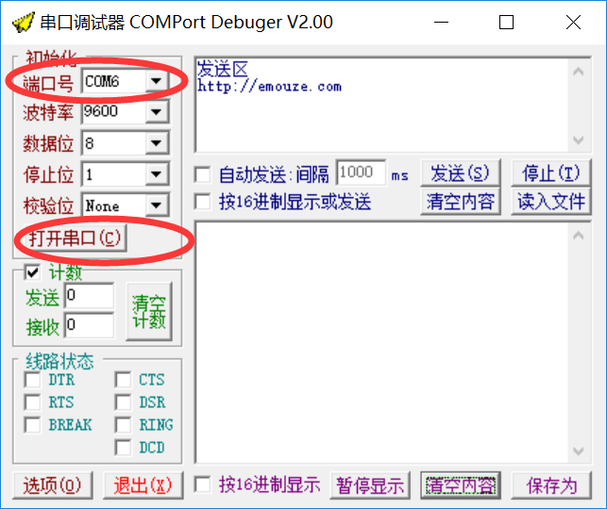
激光测距仪数据采集及传输程序接收到激光测距仪的数据后通过串口发送数据后这里就可以接收到发送来的数据。如下图
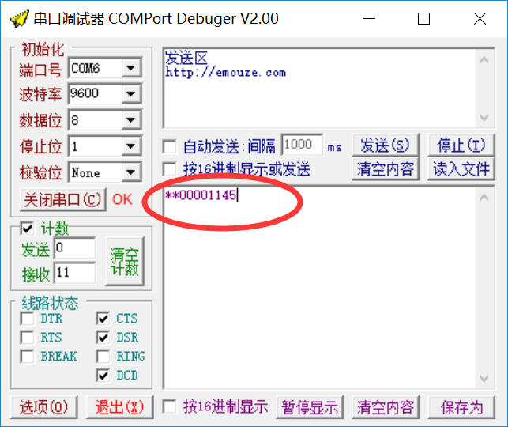

通讯协议说明
例子：
0x2A 0x2A 0x30 0x30 0x30 0x30 0x31 0x31 0x34 0x35 0x0D
**00000145
帧头为 **
帧尾 0x0D
数据为8位，单位为毫米。00001145 为1.145米

